平 成 ２ ５ 年

青森県海面漁業に関する調査結果書

（属地調査年報）

青森県農林水産部

は し が き

青森県海面漁業に関する調査は、青森県統計調査条例に基づき２２市町村を対象に毎月実施しているものです。
このたび、平成２５年の本県における海面漁業の実 態を魚種別、漁業種類別及び市町村別に、漁獲数量、
漁獲金額について属地ベースでとりまとめましたので、結果書（年報）として公表します。
この結果書が水産行政のみならず広く一般に活用され、今後の本県における水産業振興上の基礎資料として役立てば幸いです。
おわりに、この調査の実施に際し、ご協力をいただ きました関係各位に対し心から感謝を申し上げます。

平成２６年３月

青森県農林水産部長 一戸 治孝

目 次

調査の要領 ―――――――――――――――――――――――――――1 結果の概要 ―――――――――――――――――――――――――――2
対前年比較表
第 1 表 魚種別漁獲数量・金額比較表（対前年比）―――――――――10 第 2 表 魚種別漁獲数量・金額比較表（対 5 カ年平均比）――――――12 第 3 表 月別漁獲数量比較表 ――――――――――――――――――14 第 4 表 月別漁獲金額比較表 ――――――――――――――――――14 第 5 表 分類別漁獲数量比較表 ―――――――――――――――――15 第 6 表 分類別漁獲金額比較表 ―――――――――――――――――15 第 7 表 主な魚種別漁獲数量比較表 ―――――――――――――――16 第 8 表 主な魚種別漁獲金額比較表 ―――――――――――――――17 第 9 表 漁業種類別漁獲数量比較表 ―――――――――――――――18 第 10 表 漁業種類別漁獲金額比較表 ―――――――――――――――19 第 11 表 市町村別漁獲数量比較表 ――――――――――――――――20 第 12 表 市町村別漁獲金額比較表 ――――――――――――――――21
県計表
第 1 表 年 総 括 表 ――――――――――――――――――――22 第 2 表 月 別 表 ――――――――――――――――――――36
市町村計表
第 1 表 魚種別漁獲数量及び漁獲金額 ――――――――――――――42 第 2 表 漁業種類別漁獲数量及び漁獲金額 ――――――――――――66 第 3 表 月別漁獲数量及び漁獲金額 ―――――――――――――――71

調 査 の 要 領

１．調査事項
（１）魚種別漁業種類別漁獲数量
（２）魚種別漁業種類別漁獲金額

２．調査時期毎 月

３．調査範囲
本県内に水揚げされたすべての海面魚介類（運搬魚介類を除く。）

４．調査方法
調査員が担当区域内の海面漁業協同組合、魚市場、その他の団体等を毎月巡回し、これらの団体等において作成した台帳等から資料を収集する方法

５．利用上の注意
この調査は属地計上です。属地計上とは、生産物が水揚げされた地域に漁獲量等を計上することをいいます。
また、数値は四捨五入してあるので、各表や統計表中の構成比の和は 100％ にならない場合があります。

結果の概要
１．漁獲数量及び漁獲金額
（１）概況
平成 25 年の青森県の漁獲数量は 185,855 トン、漁獲金額は 446 億 5,987
万円となった。これを前年と比較すると漁獲数量で 41,652 トン（18.3％）
減少し、漁獲金額では 3 億 8,808 万円（0.9％）増加した。
（２）主な増減要因
漁獲数量が前年と比較して減少した主な要因は、陸奥湾において前年夏季に発生した異常高水温及び平成 25 年 2 月から 3 月に発生したへい死等の影響により、「ほたてがい（半成貝）」の漁獲数量が大幅に減少したこと、また、
「するめいか（近海・生/近海・船凍）」やペルー沖での操業ができなかった
「あかいか（海外）」の漁獲数量が大幅に減少したことによるものである。漁獲金額が前年と比較して増加した主な要因は、「なまこ」や「さば」、「す るめいか（近海・生/近海・船凍）」の単価が上昇したことによるものである。
（３）過去 5 年間の平均との比較
過去 5 年間の平均と比較して、漁獲数量で 57,913 トン（23.8％）減少し、
漁獲金額では 46 億 5,488 万円（9.4％）減少した。
漁獲が好調であった魚種は「まいわし」（漁獲数量対平年比 236.8％）、「たら」（146.1％）、「すけとうたら」（139.8％）、「ぶり」（133.6％）等であった。一方、漁獲が低調であった魚種は「あかいか（近海/海外）」（12.3％）、「ほ たてがい（半成貝）」（46.1％）、「するめいか（近海・生）」（63.2％）、「ほた
てがい（新貝/成貝）」（85.2％）等であった。
（４）過去 10 年間の平均との比較
平成 25 年の漁獲数量及び漁獲金額は、過去 10 年間の平均と比較すると数
量で 80,120 トン（30.1％）、金額で 81 億 1,998 万円（15.4％）、それぞれ下回っている（図 1、表）。

表 年次別漁獲数量及び漁獲金額の推移

年次 | 漁 獲 数 量 |  | 漁 獲 金 額
 | 数量（トン） | 対前年増減率（％） | 金額（百万円） | 対前年増減率（％）
昭和６３年 | 841,511 |  | 96 ,007
平成５年 | 554,744 |  | 83 ,347
平成１０年 | 368,219 |  | 73 ,875
平成１５年 | 281,057 |  | 51 ,812
平成１６年 | 296,063 | 5 .3 | 60 ,606 | 17.0
平成１７年 | 289,662 | △ 2.2 | 56 ,914 | △ 6.1
平成１８年 | 278,430 | △ 3.9 | 54 ,675 | △ 3.9
平成１９年 | 295,695 | 6 .2 | 57 ,217 | 4.6
平成２０年 | 261,354 | △ 11.6 | 53 ,171 | △ 7.1
平成２１年 | 289,027 | 10.6 | 51 ,187 | △ 3.7
平成２２年 | 246,690 | △ 14.6 | 51 ,825 | 1.2
平成２３年 | 194,265 | △ 21.3 | 46 ,118 | △ 11.0
平成２４年 | 227,507 | 17.1 | 44 ,272 | △ 4.0
平成２５年 | 185,855 | △ 18.3 | 44 ,660 | 0.9
平成15年～平成24年までの平均 （A） | 265,975 |  | 52 ,780
平成25年／(A)％ | 69 .9 % |  | 84.6 %

900
千トン
億円
1,000
漁獲数量(千トン)
漁獲金額（億円）

800

700

600
漁
獲
数 500
量
400

300

200
900

800

700
漁
600 獲
金
500 額400
300

200

100
100

0 0
S63 H5 H10 H15 H16 H17 H18 H19 H20 H21 H22 H23 H24 H25

図１ 年次別漁獲数量及び漁獲金額の推移

２．月別漁獲数量及び漁獲金額
（１）月別漁獲数量
平成 25 年の漁獲数量を月別にみると、9 月が 30,447 トンで最も多く全体
の 16.4％を占め、次いで 10 月の 25,632 トン（13.8％）、8 月の 23,152 トン（12.5％）となっている（図 2、第 3 表）。

トン
40,000
平成24年
平成25年

30,000

20,000

10,000

0 1月 2月 3月 4月 5月 6月 7月 8月 9月 10月 11月 12月

図 2 月別漁獲数量

（２）月別漁獲金額
平成 25 年の漁獲金額を月別にみると、11 月が 65 億 7,318 万円で最も多
く全体の 14.7％を占め、次いで 9 月の 54 億 9,114 万円（12.3％）、8 月の
53 億 9,927 万円（12.1％）となっている（図 3、第 4 表）。

百万円
800
平成24年
平成25年

600

400

200

0 1月 2月 3月 4月 5月 6月 7月 8月 9月 10月 11月 12月

図 3 月別漁獲金額

３．魚種別漁獲数量及び漁獲金額
（１）分類別漁獲数量及び漁獲金額
①分類別漁獲数量
漁獲数量について魚類、貝類等の分類別にみると、さば等の「魚類」が
82,630 トンで最も多く全体の 44.5％を占め、次いでほたてがい等の「貝類」53,111 トン（28.6％）、「その他の水産動物」47,610 トン（25.6％）、
「藻類」2,504 トン（1.3％）の順となっている。
これを前年と比較すると、「魚類」は 1,320 トン（1.6％）減少、「貝類」
は 23,784 トン（30.9％）減少、「その他の水産動物」は 14,280 トン（23.1％）
減少、「藻類」は 2,267 トン（47.5％）減少した（図 4、第 5 表）。

平成24年
1.3%
25.6%
28.6%
44.5%
2.1%
27.2%
33.8%
36.9%

平成25年

0% 10% 20% 30% 40% 50% 60% 70% 80% 90% 100%

魚類 貝類 その他の水産動物 藻類

図 4 分類別漁獲数量の構成比

②分類別漁獲金額
漁獲金額を分類別にみると、「その他の水産動物」が 193 億 4,954 万円で最も多く全体の 43.3％を占め、次いで「魚類」162 億 9,930 万円（36.5
％）、「貝類」83 億 9,021 万円（18.8％）、「藻類」6 億 2,082 万円（1.4％）の順となっている。
これを前年と比較すると、「その他の水産動物」は 9 億 2,387 万円（5.0
％）増加し、「魚類」は5億 21 万円（3.2％）増加し、「貝類」は 5 億 2,035
万円（5.8％）減少し、「藻類」は 5 億 1,564 万円（45.4％）減少した（図
5、第6 表）。

平成24年
1.4%
43.3%
18.8%
36.5%
2.6%
41.6%
20.1%
35.7%

平成25年

0% 10% 20% 30% 40% 50% 60% 70% 80% 90% 100%

魚類 貝類 その他の水産動物 藻類

図 5 分類別漁獲金額の構成比

（２）主な魚種別漁獲数量及び漁獲金額
①主な魚種別漁獲数量
主な魚種別の漁獲数量及び構成比をみると、「ほたてがい」52,066 トン
（構成比 28.0％）、「さば」42,109 トン（22.7％）、「するめいか」40,008 トン（21.5％）、「すけとうたら」6,482 トン（3.5％）、「たら」6,235 トン（3.4％）、「ぶり」6,133 トン（3.3％）などとなっている。
これを前年と比較すると、漁獲数量が増加した主な魚種及び増加数量は
「たら」2,821 トン（対前年増加率 82.6％）、「すけとうたら」1,825 トン
（39.2％）、「さけ」914 トン（25.3％）、「はたはた」588 トン（281.8％）となっている。
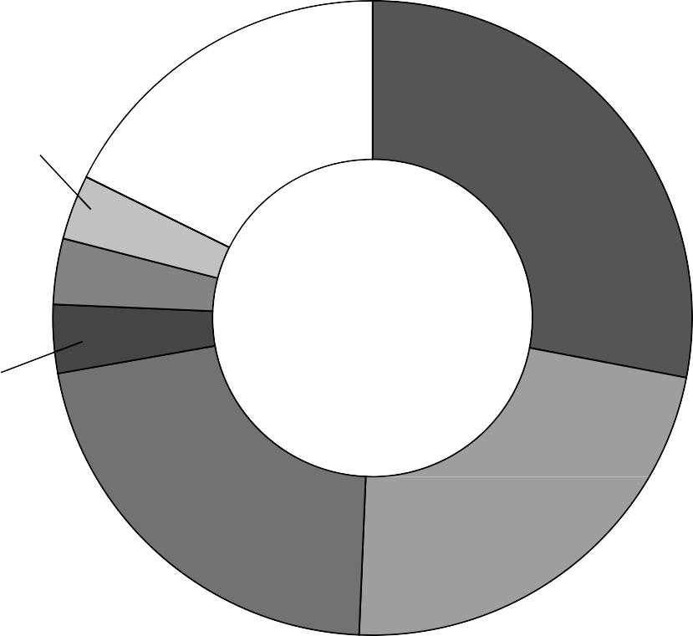
一方、漁獲数量が減少した主な魚種及び減少数量は「ほたてがい」23,804 トン（対前年減少率 31.4％）「するめいか」9,777 トン（19.6％）、「あかいか」4,851 トン（68.8％）、「ぶり」3,837 トン（38.5％）となっている（図 6、第 1 表、第 7 表）。

ぶり3.3%
その他17.7%

ほたてがい28.0%

たら3.4%

すけとうたら3.5%

するめいか21.5%

総漁獲数量
185,855トン

さば22.7%

図 6 主な魚種別漁獲数量の構成比

②主な魚種別漁獲金額
主な魚種別の漁獲金額及び構成比をみると、「するめいか」123 億 1,867 万円（構成比 27.6％）、「ほたてがい」77 億 5,150 万円（17.4％）、「さば」
48 億 8,199 万円（10.9％）、「なまこ」37 億 5,658 万円（8.4％）、「まぐろ」23 億 6,323 万円（5.3％）、「さけ」14 億 8,342 万円（3.3％）などとなっている。
これを前年と比較すると、漁獲金額が増加した主な魚種及び増加金額は
「なまこ」10 億 3,350 万円（対前年増加率 38.0％）、「さば」7 億 3,503 万円（17.7％）、「するめいか」7 億 633 万円（6.1％）、「たら」3 億 2,479 万円（36.1％）などとなっている。
一方、漁獲金額が減少した主な魚種及び減少金額は「あかいか」6 億5,188 万円（対前年減少率 42.5％）、「ほたてがい」6 億 1,876 万円（7.4％）、
「ぶり」4 億 3,394 万円（36.1％）、「うに」1 億 4,715 万円（23.5％） などとなっている（図 7、第 1 表、第 8 表）。

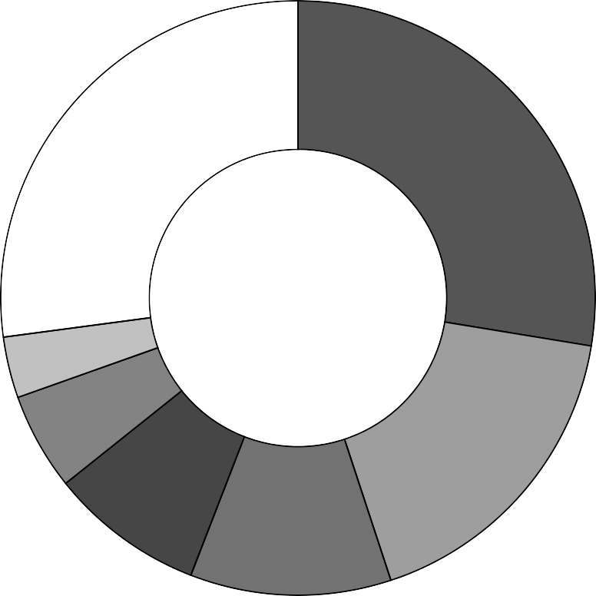さけ3.3%
その他
27.1%
するめいか
27.6%
総漁獲金額
446億5,987万円
まぐろ
5.3%
なまこ
8.4%
ほたてがい
17.4%
さば
10.9%

図７ 主な魚種別漁獲金額の構成比

４．漁業種類別漁獲数量及び漁獲金額
（１）漁業種類別漁獲数量
主な漁業種類別の漁獲数量及び構成比をみると、「まき網漁業」が 52,787 トン（構成比 28.4％）で最も多く、次いで「養殖業」51,181 トン（27.5％）、
「いか釣漁業」30,511 トン（16.4％）となっている。
これを前年と比較すると、漁獲数量が増加した主な漁業種類及び増加数量は「小型定置網漁業」1,907 トン（対前年増加率 24.4％）、「沖合底曳網漁業」
1,768 トン（10.1％）、「小型機船底曳網漁業」1,123 トン（51.8％）などとなっている。
一方、漁獲数量が減少した主な漁業種類及び減少数量は、「養殖業」24,858 トン（対前年減少率 32.7％）、「まき網漁業」11,603 トン（18.0％）「いか釣漁業」9,068 トン（22.9％）などとなっている（第 9 表）。

（２）漁業種類別漁獲金額
主な漁業種類別の漁獲金額及び構成比をみると、「いか釣漁業」が 105 億
4,026 万円（構成比 23.6％）で最も多く、次いで「養殖業」75 億 7,095 万円（17.0％）、「まき網漁業」61 億 5,316 万円（13.8％）となっている。
これを前年と比較すると、漁獲金額が増加した主な漁業種類及び増加金額は、「沖合底曳網漁業」3 億 5,890 万円（対前年増加率 10.0％）、「刺網漁業」
3 億 1,149 万円（14.0％）「小型機船底曳網漁業」3 億 5,089 万円（23.2％） などとなっている。
一方、漁獲金額が減少した主な漁業種類及び減少金額は、「養殖業」8 億
3,556 万円（対前年減少率 9.9％）、「採藻漁業」5 億 1,542 万円（46.0％）、
「大型定置網漁業」3 億 9,679 万円（28.7％）などとなっている（第 10 表）。

５．市町村別漁獲数量及び漁獲金額
（１）市町村別漁獲数量
市町村別漁獲数量の構成比をみると、八戸市が 96,278 トンで最も多く全体の 51.8％を占め、次いで平内町 13.4％、むつ市 5.2％、外ヶ浜町 4.3％、東通村 4.3％の順となっている。
これを前年と比較してみると、漁獲数量が増加したのは、野辺地町 749 ト
ン（対前年増加率 25.9％）、階上町 360 トン（40.1％）、鯵ヶ沢町 357 トン
（37.7％）、おいらせ町 22 トン（3.3％）の 4 町となっている。
一方、漁獲数量が減少した市町村は、八戸市 15,486 トン（対前年減少率
13.9％）、平内町 11,922 トン（32.4％）ほか 16 市町村となっている（図 8、第 11 表）。

（２）市町村別漁獲金額
市町村別漁獲金額の構成比をみると、八戸市が 183 億 8,242 万円で最も多く全体の 41.2％を占め、次いで平内町 11.2％、むつ市 7.7％、東通村 6.5％、深浦町 5.1％の順となっている。
これを前年と比較してみると、漁獲金額が増加した市町村は、八戸市 8 億
837 万円（対前年増加率 4.6％）、むつ市 3 億 1,042 万円（9.9％）、野辺地町
2 億 3,121 万円（33.5％）、平内町 2 億 1,796 万円（4.5％）ほか 6 市町村となっている。
一方、漁獲金額が減少した市町村は、六ヶ所村 3 億 6,378 万円（対前年減
少率25.6％）、青森市3 億5,873 万円（24.9％）、大間町2 億1,842 万円（11.8％）
ほか 9 市町村となっている（図 9、第 12 表）。
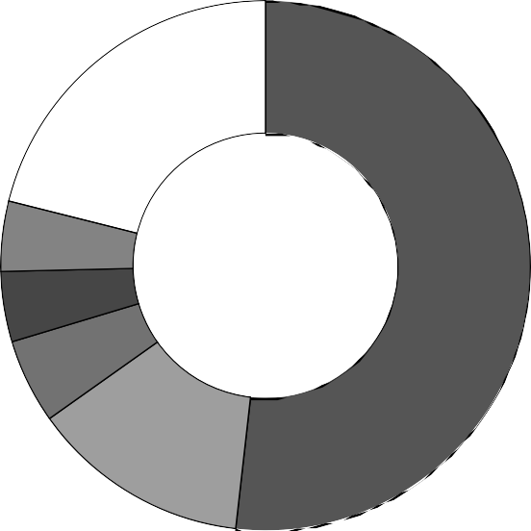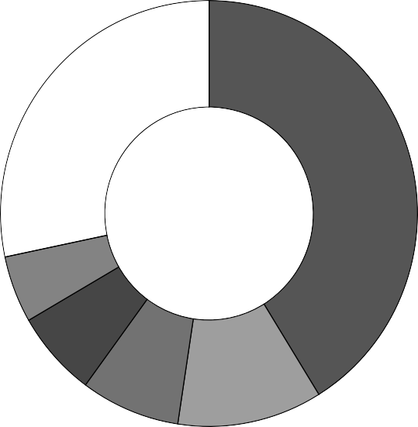
その他
21.1%
東通村
4.3%
外ヶ浜町4.3%
むつ市
5.2%
総漁獲数量
185,855トン
八戸市
51.8%
平内町
13.4%
その他
28.3%
総漁獲金額
446億5,987万円
八戸市
41.2%
深浦町
5.1%
東通村6.5%
むつ市
7.7%
平内町
11.2%

図 8 市町村別漁獲数量の構成比 図 9 市町村別漁獲金額の構成比

